建议删除centos7 下默认数据库MariaDB

把mysql-5.7.18-linux-glibc2.5-x86_64.tar.gz安装文件上传到目标机器，如果在远程服务器则 wget -c https://dev.mysql.com/get/Downloads/MySQL-5.7/mysql-5.7.19-linux-glibc2.12-x86_64.tar.gz
切换到安装文件的所在的目录:ls -lh
解压安装包
tar -zxvf mysql-5.7.19-linux-glibc2.12-x86_64.tar.gz && rm -rf mysql-5.7.19-linux-glibc2.12-x86_64.tar.gz
重命名
mv mysql-5.7.19-linux-glibc2.12-x86_64 mysql-5.7.19
添加组及账号
groupadd mysql && useradd -r -g mysql -s /bin/false mysql
cd mysql-5.7.19
mkdir data && chmod 750 data
chown -hR mysql . && chgrp -hR mysql .
yum -y install libaio
/data/mysql-5.7.19/bin/mysqld --initialize-insecure --user=mysql --basedir=/data/mysql-5.7.19 --datadir=/data/mysql-5.7.19/data
#./mysqld --initialize-insecure --user=mysql --basedir=/usr/local/mysql/mysql-5.7.20 --datadir=/usr/local/mysql/mysqldata

提示生成了一个空密码
vim /etc/my.cnf
删除全部内容并添加如下内容:
[mysqld]
user=mysql
basedir = /data/mysql-5.7.19
datadir = /data/mysql-5.7.19/data
port = 3306
server_id = 1
socket = /data/mysql-5.7.19/mysql.sock
symbolic-links=1
character_set_server=utf8
collation-server=utf8_general_ci
lower_case_table_names=1
skip-name-resolve
sql_mode=NO_ENGINE_SUBSTITUTION,STRICT_TRANS_TABLES
[client]
socket = /data/mysql-5.7.19/mysql.sock
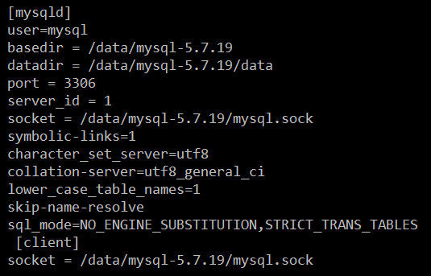
设置MySQL环境变量
vim /etc/profile
在最后一行添加
/
保存退出并刷新环境变量
. /etc/profile
添加到系统服务
cp support-files/mysql.server /etc/init.d/mysql
chkconfig --add mysql && chkconfig mysql on
firewall-cmd --zone=public --add-port=3306/tcp --permanent
firewall-cmd --reload
如果有需要可以添加ssl连接
bin/mysql_ssl_rsa_setup --basedir=/data/mysql-5.7.19/ --datadir=/data/mysql-5.7.19/data/
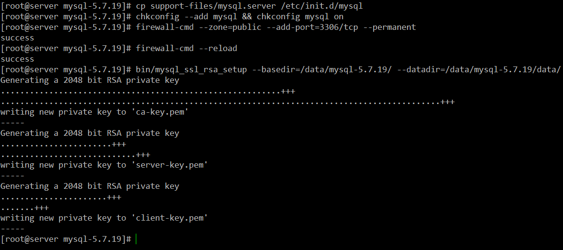
至此,已可以使用service mysql start | stop |restart 来控制了
service mysql start
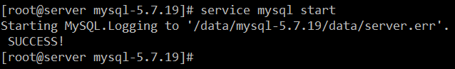
如果启动失败，查看是否数据库文件没有创建 或者没有数据库文件夹权限，有可能是权限没有赋予成功
赋予权限命令：chown -R mysql:mysql /var/run/mysql/ 文件夹是你的设置的文件夹

以下内容意思依次为：登录mysql,第一次是空密码,回车即可、修改密码、设置更新远程可连接、刷新权限、退出
mysql -uroot -p
set password = password('root');
update mysql.user set host = '%' where user = 'root';
flush privileges;
5.7. 以后密码是
update mysql.user set authentication_string=password('#Xxzx3622') where user='root';

chown -R mysql:mysql /usr/local/mysql/mysql-5.7.20
chmod -R 755 /usr/local/mysql/mysql-5.7.20

chown -R mysql:mysql /usr/local/mysql/mysqldata
chmod -R 755 /usr/local/mysql/mysqldata

